## 

## *ÍNDICE*

1. Descripción de los sistemas de numeración

* Sistema binario
* Sistema octal
* Sistema hexadecimal
* Sistema decimal

1. Conversiones posibles entre binario, octal, hexadecimal y decimal. Parte entera y fraccionaria. Ejemplos de las conversiones

* Conversiones binarias
  + Realizamos conversión
  + Parte entera
  + Parte fraccionaria
* Conversiones octales
  + Realizamos conversión
  + Parte entera
  + Parte fraccionaria
* Conversiones hexadecimales
  + Realizamos conversión
  + Parte entera
  + Parte fraccionaria
* Conversiones decimales
  + Realizamos conversión
  + Parte entera
  + Parte fraccionaria

1. Sistema ternario.
2. Métodos de la suma, resta y multiplicación binarias.

## 

## DESCRIPCIÓN

En el mundo de la informática existen diversos tipos de sistemas de numeración. A continuación, explicaremos el sistema binario, octal, hexadecimal y decimal, pero existen más tipos de numeración como el ternario, cuaternario, quinario, senario, etc. Todos estos sistemas se basan en un conjunto de reglas y principios empleados para representar correctamente los números.

**Sistema binario:** Es un sistema de numeración en el cual se utilizan solamente los dígitos 0 y 1. Es el utilizado por los ordenadores debido a que solo es capaz de trabajar con 2 niveles de voltaje.

**Sistema octal:** El sistema de numeración octal es un sistema de numeración en base 8, la cual es potencia exacta de 2 o de la numeración binaria. Este sistema utiliza 8 dígitos (0,1,2,3,4,5,6,7) y tienen el mismo valor que en el sistema numérico decimal.

**Sistema hexadecimal**: El sistema hexadecimal cuya base es “16” y utilizan los dígitos (0,1,2,3,4,5,6,7,8,9,A,B,C,D,E,F,). Siendo la A=10 B=11 C=12 D=13 E=14 F=15.

Sistema el cual fue introducido por primera vez en 1962Este sistema de numeración es muy utilizado en informática porque simplifica la expresión binaria de los objetos.

**Sistema decimal:** Este sistema, utiliza 10 cifras (0,1,2,3,4,5,6,7,8,9). Es el sistema de numeración más usado desarrollado, por los hindúes introducido posteriormente, en Europa por los árabes.

## EJEMPLOS DE CONVERSIONES

## Sistema binario

**BINARIO-DECIMAL**

**Para realizar esta conversión, se debe indicar el número binario y cada cifra debe multiplicarse por 2 elevado a la potencia consecutiva comenzando por la derecha siendo la potencia 0 e incrementado en uno el valor de la potencia hacia la izquierda. Por último, se suman todas las multiplicaciones y el resultado será el número decimal.**

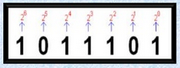

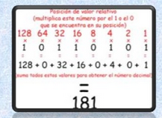

**BINARIO-OCTAL**

**El sistema octal tiene como base 8 y es posible establecer un método directo para convertir de binario a octal sin necesidad de operar en decimal, agrupamos en 3 bits iniciando por el lado derecho dando los valores de la tabla y si al terminar no quedan agrupados en 3 bits se ponen 0 a la izquierda que no alteran su valor.**

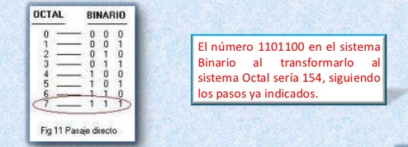

**BINARIO-HEXADECIMAL**

**También es posible realizar esta conversión sin necesidad de operar con sistema decimal, para ello, hay que agrupar la cantidad binario en 4 bits, iniciando siempre por el lado derecho. Si al terminar de agrupar no se compensan los 4 bits, procedemos a colocar los 0 a la izquierda.**

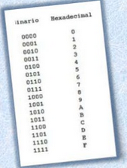

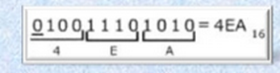 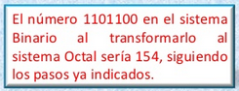

Conversión de binario fraccionado a decimal.

Para convertir un número binario fraccionado a decimal, primero hay que convertir la parte entera por el método que ya conocemos.

Ejemplo:

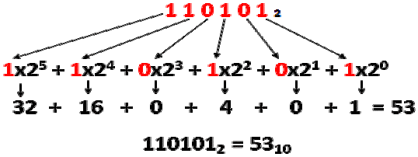

Luego, hay que convertir la parte fraccionaria cogiendo cada dígito y multiplicándolo por 2 y elevarlo a su posición de derecha a izquierda, esta vez, de forma negativa. Finalmente, se suma el resultado de los exponentes.

Ejemplo:

110101,1101

(1x2-4)+ (1x2-3)+ (0x2-2)+ (1x 2-1)

Operamos los paréntesis:

0.0625+0.125+0+0.5= 0.6875

Para terminar, sumamos ambos resultados y ya está hecho.

53+0.6875= 53.6875

## 

## Sistema Octal

**EJEMPLO DE CONVERSIÓN OCTAL DECIMAL**

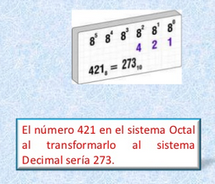

**Tenemos el número octal, al cual le adjudicamos sus posiciones correspondientes, empezando desde la derecha ( 8 ^7……………8^0). Esta base se multiplica por ella misma el número de veces que lo indique el exponente, y se suma el número de veces que lo indique el dígito octal correspondiente.**

**EJEMPLO DE CONVERSIÓN OCTAL BINARIO**

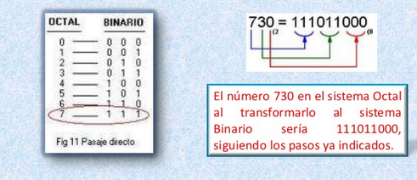**Cada número octal posee una combinación de 3 bits de números binarios como se observa en la tabla. Esta conversión se realiza trasladando los dígitos de la tabla.**

**CONVERSIÓN OCTAL HEXADECIMAL**

|  |  |
| --- | --- |
| **BINARIO** | **HEXADECIMAL** |
| **0000** | **0** |
| **0001** | **1** |
| **0010** | **2** |
| **0011** | **3** |
| **0100** | **4** |
| **0101** | **5** |
| **0110** | **6** |
| **0111** | **7** |
| **1000** | **8** |
| **1001** | **9** |
| **1010** | **A** |
| **1011** | **B** |
| **1100** | **C** |
| **1101** | **D** |
| **1110** | **E** |
| **1111** | **F** |

**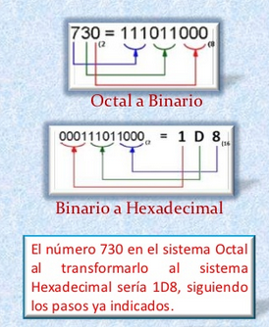  
Primero debe pasar el número octal a binario agrupándolo en 3 bits, luego debe convertir el número obtenido en forma binaria a hexadecimal agrupando dichos números de 4 bits.**

Conversión de octal fraccionario a decimal.

Para convertir un número de octal fraccionario a decimal hay que usar el método ya mencionado anteriormente, pero multiplicando por 8.

Ejemplo:

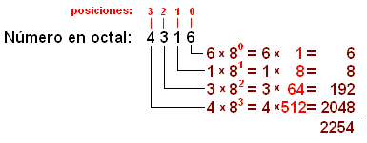

Para convertir la parte fraccionaria, hay que coger cada dígito de la parte fraccionaria, multiplicarlo por 8 y elevarlo, de forma negativa, por el número de su posición de derecha a izquierda. Al final se suman los resultados.

Ejemplo:

4316,2481

(2x8-4)+ (4x8-3)+ (8x8-2)+ (1x 8-1)

Calculamos:

0.00048828125+0.0078125+0.125+0.125= 0.25830078125

Para terminar hay que sumar la parte entera con la parte fraccionaria:

2254 + 0.25830078125 = 2254.25830078125

## Sistema hexadecimal

**Conversión hexadecimal decimal**

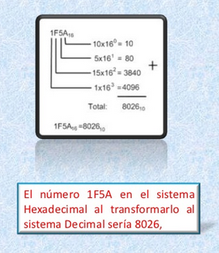

**Se observa el número hexadecimal, y se obtiene el valor de cada dígito según su posición en la tabla. Se obtiene su valor y se multiplica por la base (16) elevado a su posición, leyéndose de derecha a izquierda y siendo el primer valor 0. Y para finalizar se suman todos los valores obtenidos.**

|  |
| --- |
| **BINARIO** |
| **0000** |
| **0001** |
| **0010** |
| **0011** |
| **0100** |
| **0101** |
| **0110** |
| **0111** |
| **1000** |
| **1001** |
| **1010** |
| **1011** |
| **1100** |
| **1101** |
| **1110** |
| **1111** |

|  |
| --- |
| **HEXADECIMAL** |
| **0** |
| **1** |
| **2** |
| **3** |
| **4** |
| **5** |
| **6** |
| **7** |
| **8** |
| **9** |
| **A** |
| **B** |
| **C** |
| **D** |
| **E** |
| **F** |

**Conversión hexadecimal binario**



**Vemos el valor numérico expresado en hexadecimal. Para transformarlo a binario observamos su dígito y lo convertimos según su valor y posición en la tabla, Expresado en 4 bits**

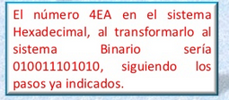

**CONVERSIÓN HEXADECIMAL OCTAL**

|  |  |
| --- | --- |
| **BINARIO** | **HEXADECIMAL** |
| **0000** | **0** |
| **0001** | **1** |
| **0010** | **2** |
| **0011** | **3** |
| **0100** | **4** |
| **0101** | **5** |
| **0110** | **6** |
| **0111** | **7** |
| **1000** | **8** |
| **1001** | **9** |
| **1010** | **A** |
| **1011** | **B** |
| **1100** | **C** |
| **1101** | **D** |
| **1110** | **E** |
| **1111** | **F** |

**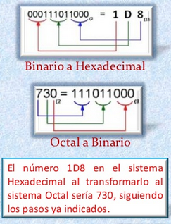  
Primero debe pasar el número hexadecimal a binario agrupándolos en 4 bits, luego debe convertir el número obtenido en forma binaria a octal agrupando dichos números de 3 bits.**

Conversión de hexadecimal fraccionario a decimal.

Para convertir de hexadecimal fraccionario a decimal, primero hay que coger la parte decimal y convertirla por el método ya nombrado anteriormente, pero multiplicando por 16 (su base).

Ejemplo:

2BAF,44216

(2 x 163)+ (B x 162) + (A x 161) + (F x 160)

(2 x 4096) + (11 x 256) + (10 x 16) + (15 x 1)=

=11183

Ahora, para convertir la parte fraccionaria, hay que coger cada dígito de la parte fraccionaria, multiplicarlo por 16 y elevarlo, de forma negativa, por el número de su posición de derecha a izquierda. Al final se suman los resultados.

Ejemplo:

,44216

(4x16-3)+ (4x16-2)+ (2x 16-1)

0.0009765625 + 0.015625 + 0.125 = 0.1416015625

Finalmente, hay que sumar los resultados de la parte fraccionaria y la parte entera.

11183+0.1416015625 = 11183.1416016

## Sistemas decimales

**DECIMAL-BINARIO**

**Para hacer la conversión de decimal a binario, hay que ir dividiendo el número decimal entre dos y los cocientes obtenidos se leen desde la última división realizada , a la primera.**

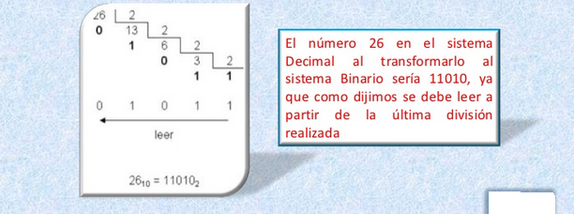

**DECIMAL-OCTAL**

**Para convertir un número de base decimal a base octal se divide dicho número entre 8 dejando el resto y dividiendo el cociente, hasta obtener el cociente que se encuentre entre el 0 y el 7 finalizando así la división. Cuyos restos en orden inverso indican el número octal**

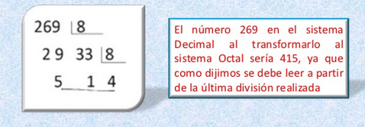

**DECIMAL-HEXADECIMAL**

**Para convertir un número de base decimal a base hexadecimal se divide dicho número entre 16 dejando el resto y dividiendo el cociente, hasta obtener el cociente que se encuentre entre el 0 y el 15 finalizando así la división, en el caso que el resto quede entre 10 y 15 se le adjudican las letras correspondientes (la A=10 B=11 C=12 D=13 E=14 F=15). Cuyos restos en orden inverso indican el número hexadecimal**

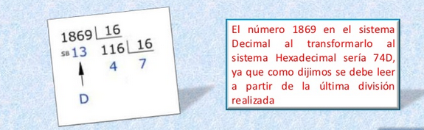

Conversión de decimal fraccionario a binario.

Para hacer la conversión de la parte fraccionaria primero se deberá coger la parte entera y convertirla de la misma manera de la que se convertiría un numero decimal.

Ejemplo:

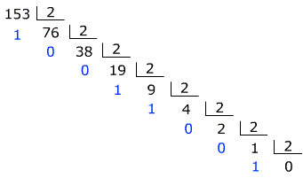

En segundo lugar, hay que convertir la parte fraccionaria. Para ello, deberemos multiplicar la parte fraccionaria por 2 y, de su resultado, hay que coger solo la parte decimal y volver a multiplicarla hasta que solo se quede un número entero, que será 1. Cuando se termine, se cojera el primer dígito de cada resultado siendo la primera operación el primer número que iría de izquierda a derecha.

Ejemplo:

0.625 x 2 = 1.25 🡨 Primer dígito a la izquierda

0.25 x 2 = 0.5 🡨 Segundo digito

0.5 x 2 = 1.00 🡨 Último

Solución: .101

Para terminar, se deberían juntar la parte entera y la decimal y juntarlas.

La solución del ejemplo se quedaría así: 10011001.101

Conversión de decimal fraccionario a octal.

Para convertir un número de decimal fraccionario a octal hay que convertir primero la parte entera. Para eso, utilizaremos el mismo método que se usa para convertir un número binario, pero dividiendo entre 8 hasta que no se pueda dividir más.

Ejemplo:

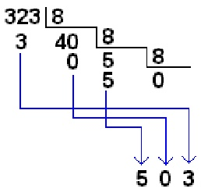

Después de convertir la parte entera, hay que convertir la parte fraccionaria. Para ello multiplicaremos la parte fraccionaria por 8 hasta que el producto no tenga valores fraccionarios.

Ejemplo:

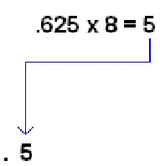

Para terminar, sumamos los dos resultados:

503 + 0.5 = 503.5

Conversión de decimal fraccionario a hexadecimal.

Para convertir un número decimal fraccionario hay que, primeramente, tomar la parte entera y dividirla por 16 sucesivamente hasta que el cociente sea 0. (Consultar tabla hexadecimal)

Ejemplo:

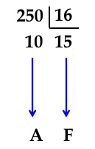

Después, para convertir la parte fraccionaria, hay que multiplicar por 16 sucesivamente hasta que el producto restante no tenga parte fraccionaria.

Ejemplo:

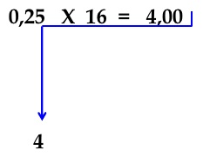

Finalmente, se suma la parte decimal y la parte fraccionaria:

FA + 0.4 = FA.4

## SISTEMA DE NUMERACION TRINARIO

**Este sistema se implementó en 1958 en la universidad de Moscú, creando un ordenador llamado SETUN, incluyendo su propio lenguaje de programación (DSSP) en el cual se utilizan los dígitos 0,1 y 2.**

**CONVERSION TERNARIO A DECIMAL**

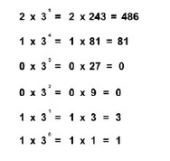**Se inicia por el lado derecho del número ternario cada número se multiplica por 3 y se eleva a la potencia consecutiva empezando por la potencia 0 ( igual que el binario pero en base 3).**

**210011 es el número trinario la suma de los resultados es 571.  
 +**

**571**